今日动态 2025.1.9

**晨间来园篇：**

今天来园21人，3人请假。今天早上来园，孩子们能够自主入园进入班级，孩子们进入班级后能够自主签到、放水杯、绕水杯带。

**区域游戏篇：**

|  |  |  |
| --- | --- | --- |
|  |  |  |
| 科探区：颜色变变变 | 益智区：好玩的规律、种蘑菇、对抗游戏、小鱼找方向 | 走廊科探：平衡积木、陀螺 |
|  |  |  |
| 桌面建构区：雪花片、乐高 | 美工区：绘画、泥工 | 地面建构区：动物园 |
|  |  |  |
| 万能工匠区：蝌蚪人 | 阅读区：我们的身体 |  |

**户外活动篇：混班户外**

|  |  |  |
| --- | --- | --- |
|  |  |  |
|  |  |  |

今天小朋友进行的是混班户外，孩子们能和同伴一起游戏，孩子们知道热要及时脱衣服擦汗，及时喝水。

**集体活动篇：数学：火柴棒拼图**

火柴是日常生活中很常见的物品，也是现在小朋友很少见到的东西，火柴除了点火之外，通过拼拼摆摆，还可以了解许多关于数学活动的知识。本次活动主要在学拼火柴棍图、按一定数量拼、拼拼数数三个环节中，层层递进，提高幼儿对空间方位、数量的感知能力及语言表达能力，体验用火柴棍拼图的乐趣。

在活动中，**陈语垚、夏我杺、衣佳欢、蔡铭泽、何安瑾、蔡铭豪、季千予、靳一哲、李若伊、张雨歆、黄铭宇、邢锦、董奂廷、梁礼煊、吴颀、肖茗皓、陆俊阳、王兴诚、卢文汐、程梓轩、龚奕欣**小朋友在拼摆图形中，感受物体前后、中间等空间位置的变化，并能不受排列形式影响，正确感知7以内的数量，愿意用语言向同伴介绍拼搭的物体。

|  |  |  |
| --- | --- | --- |
|  |  |  |

**生活活动篇：**

1.点心情况

今天的上午点心是鲜牛奶、脆脆酥，下午点心是奶香百合莲子汤，水果是蓝莓、火龙果。

2.午餐情况

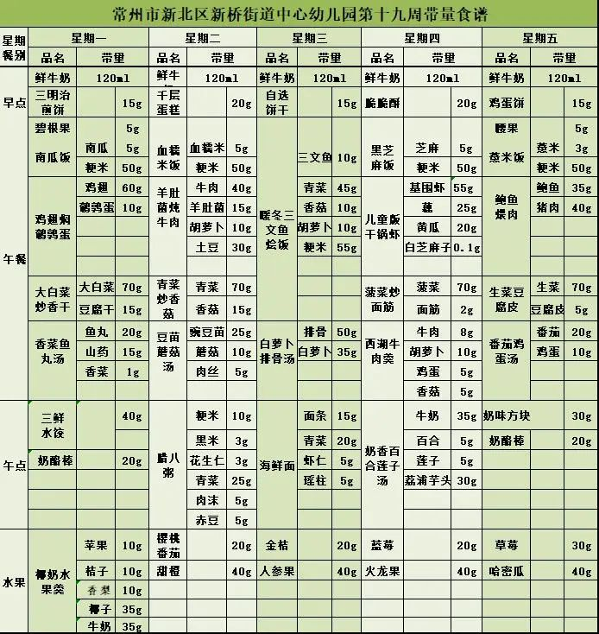午餐是黑芝麻饭、干锅虾、菠菜炒面筋、西湖牛肉羹。孩子们现在能够预估自己的饭量，根据自己的情况调整盛饭量，并且能够安静有序地吃完自己的饭菜。

大部分孩子已能够较好地使用筷子，还有两位小朋友**蔡铭泽、吴颀**需要在家中多多练习抓握筷子的正确手法哦！

3.午睡情况

今天大部分小朋友都在12：40前入睡，个别孩子在老师的陪伴下稍晚入睡。

**家长寄语：**

1.天气寒冷，请家长给孩子及时增添衣物哦！

2.动态上的照片，仅作为老师观察时的随拍，并不是所有孩子的照片都会呈现，家长可重点关注孩子的各项能力发展情况。